## 将项目创作导入小游戏

目标：

1、导入项目到小游戏中。

**一、项目创作下载。**

在项目创作页面中，添加“打包下载”。

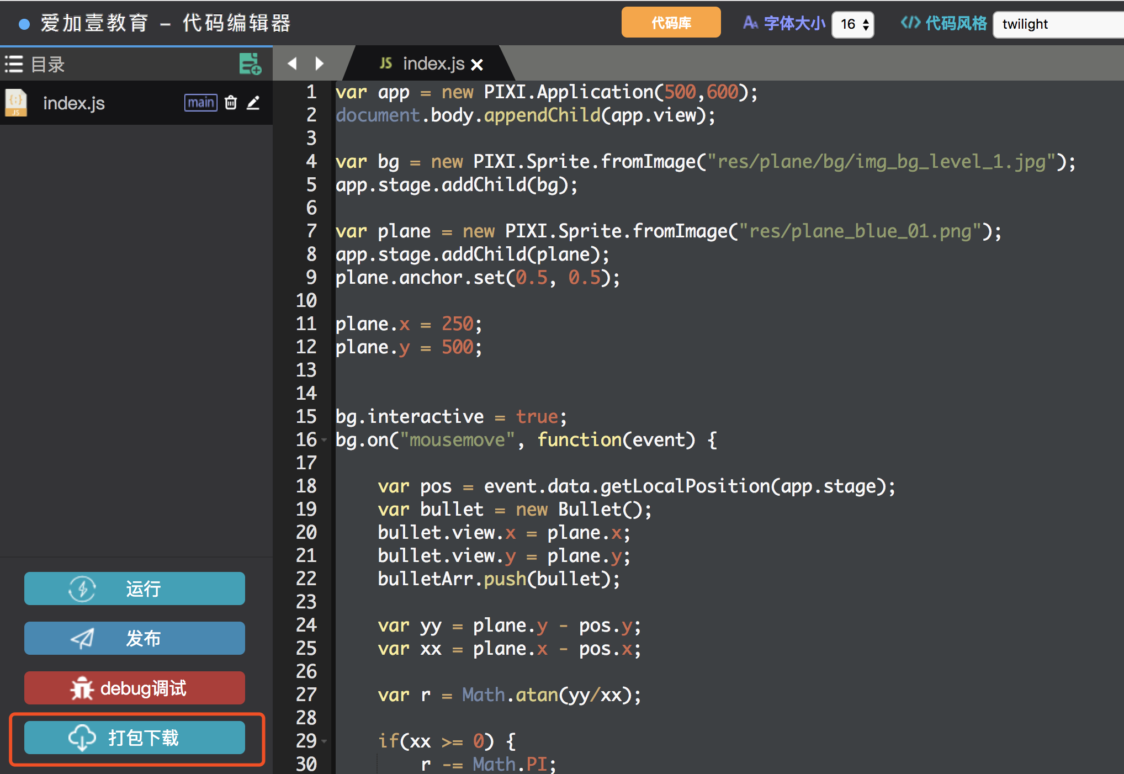

下载后，解压缩文件夹，获得项目代码及资源文件。

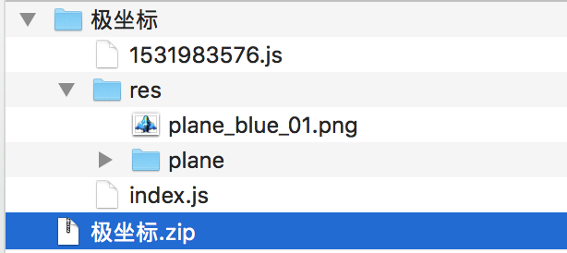

index.js 是项目代码

res 文件夹储存项目相关的资源文件

**二、导入到小游戏中。**

（1）首先将res 文件夹拷贝到小游戏项目中。

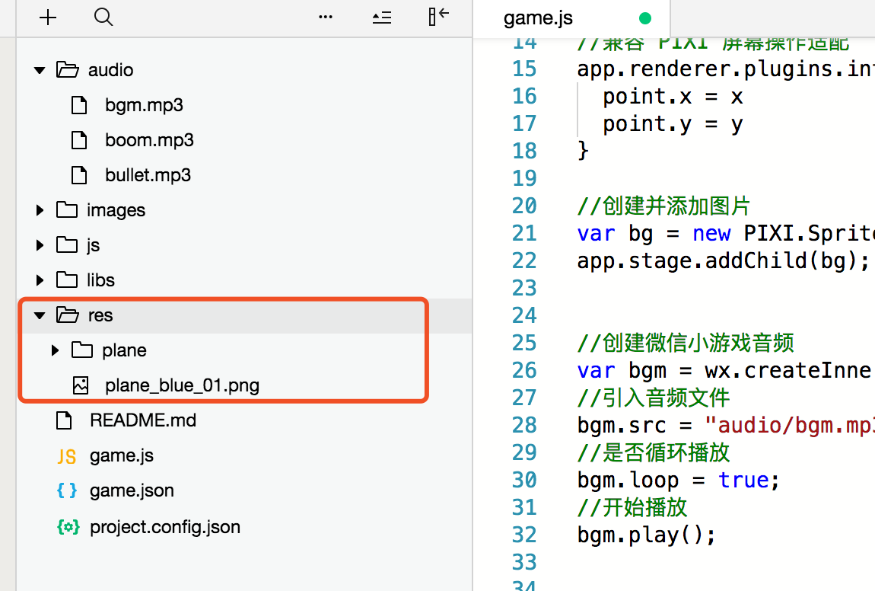

（2）将 index.js 中的代码，复制到game.js 文件中。

注意：不要粘贴 app 文件的创建，并保留红框中的代码内容。

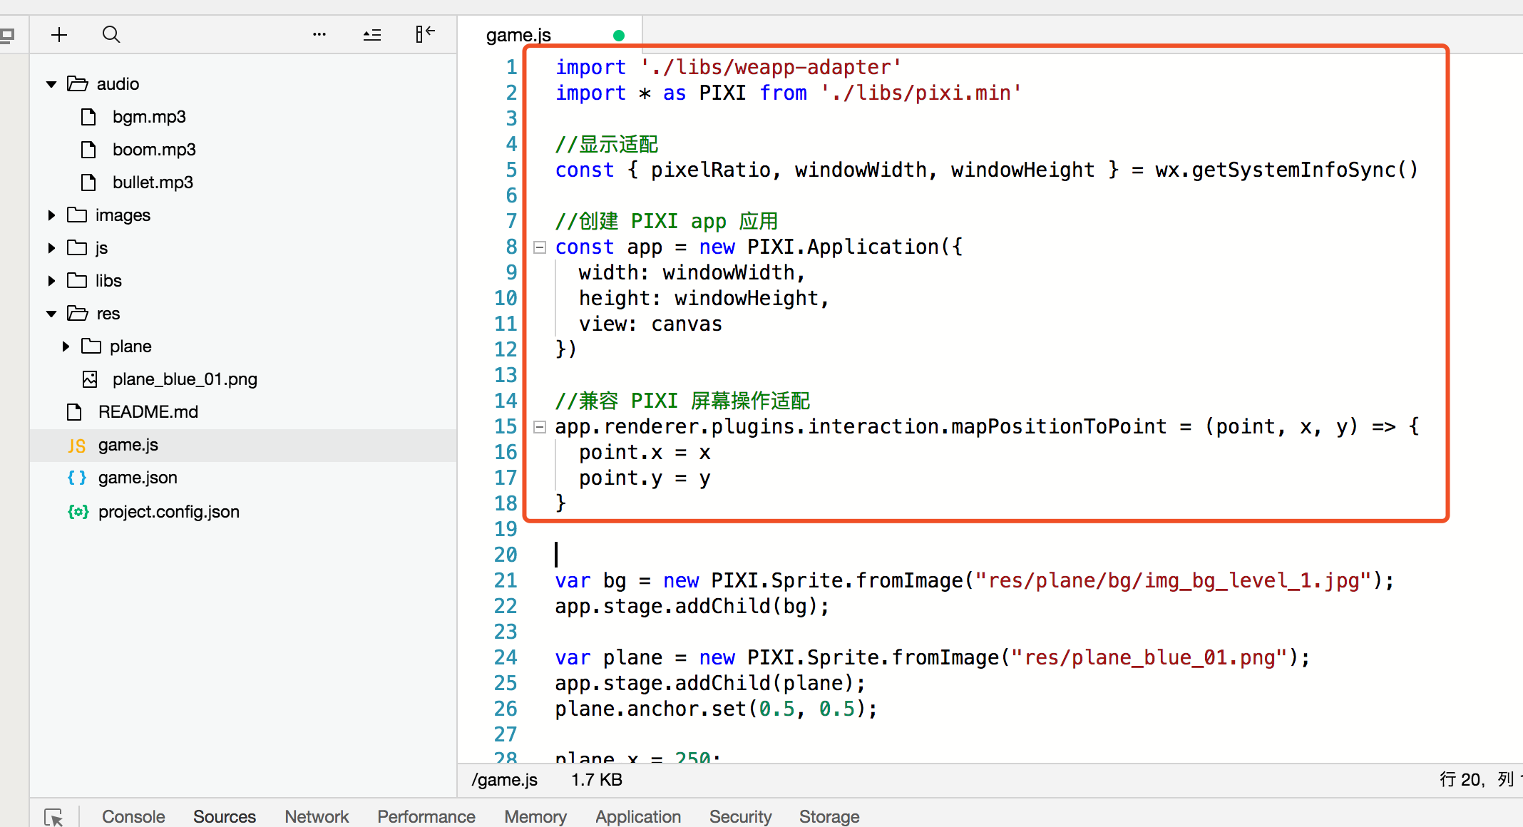

如果存在鼠标事件，需要转换为touch触摸事件。

